Министерство образования и молодежной политики Свердловской области



ГАПОУ СО «Екатеринбургский колледж транспортного строительства»

Отчёт по учебной практике

УП 01.01

Выполнил: Рыжков Артём Александрович

Группа: ПР-24

Преподаватель: Мирошниченко Г.В

2022

1. **Задание №1 Мобильное приложение «Дневник тренировок»** 3

1.1 Описание задачи 3

1.2 Структура проекта 4

1.3 Описание разработанных функций 5

1.4 Алгоритм решения 5

1.5 Используемые библиотеки 5

1.6 Тестовые случаи 5

1.7 Используемые инструменты 5

1.8 Описание пользовательского интерфейса 5

1.9 Приложение (pr screen экранов) 6

# Задание №3 Программное приложение «Сеть магазинов»

## 1.1 Описание задачи:

## Добавление магазинов в ListBox.Удаление магазинов из ListBox, и подсчёт Q

## 1.2 Структура проекта

## 

## 

## 

## 1.3 Описание разработанных функций

## public string GetInfo () //Информация о магазине

## Входные и выходные значения:

## Входные и выходные:

## Name = name //Имя магазина

## SalesCount = salesCount //Количество продаж у магазина

## MonthlyRevenue = mothlyRevenue //Количество продаж у магазина

public void AddShop (Shop shop) //Добавляет магазин

## Входные и выходные значения:

## Не принимает и не возвращает входные и выходные значения

## public void RemoveShop (Shop shop) //Удаляет магазин

## Входные и выходные значения:

## Не принимает и не возвращает входные и выходные значения

## public List<Shop> GetShops () //Возвращает список всех магазинов, хранящихся в объекте класса

## Входные и выходные значения:

## Входных значений не имеет,

## Выходные возвращения: List<Shop>

## public Shop GetShopByName (string name) //Возвращает магазин по заданному имени из списка магазинов "ListBox"

## Входные и выходные значения:

## Входное значение: name

## Выходные возвращения: shop

## 1.4 Алгоритм решения

## 

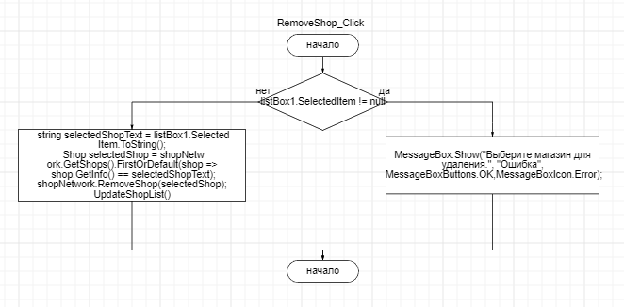

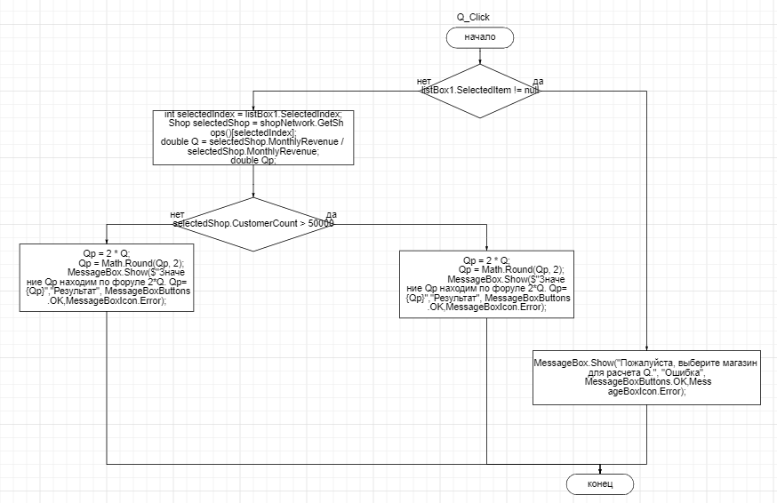

## 1.5 Используемые библиотеки

## В этой программе нет использование библиотек

**1.6 Тестовые случаи**

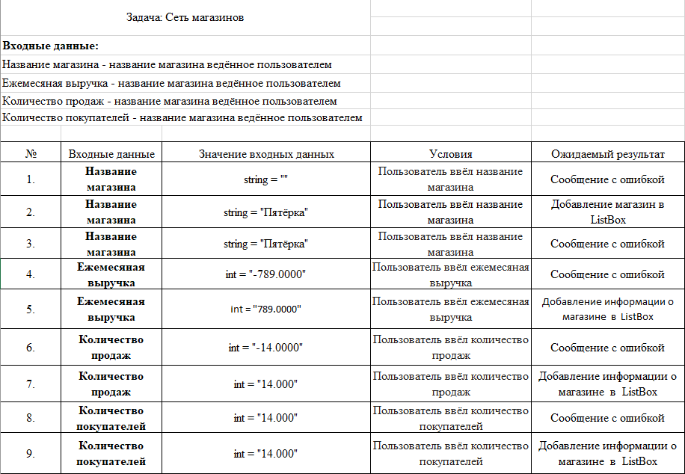

## 1.7 Используемые инструменты

## Используемый язык: C#, среда разработки Net.Framework 4.8

**1.8 Описание пользовательского интерфейса.**

## Кнопка “Добавить магазин” : добавляет магазин в ListBox

## Кнопка “Удалить магазин” : удаляет магазин в ListBox

## Кнопка “Очистить список магазинов ” : очищает списков магазинов в ListBox

## Кнопка “Q=выручка/количество продаж за месяц ” : рассчитывает Q

## Кнопка “Выход” : выходит из приложения

## Кнопка “Стандартная тема” : меняет цвет формы на белый

## Кнопка “Случайная тема” : меняет цвет формы на случайный

## 1.9 Приложение (pr screen экранов)

## 